הקשר הרב דורי-תיעוד סיפור

פרטי התלמידה המספרת את הסיפור :
שם ושם משפחה: נויה יוסף זאדה
בית ספר: ממלכתי קהילתי כרכור
יישוב: פרדס חנה כרכור

פרטי הסבא המתעד:
שם פרטי : יששכר
שם משפחה : חסון
שנת לידה: 9-11-1956
ארץ לידה: ישראל
עיר: כפר יונה

נושאים מרכזיים בסיפור של סבא:
מלחמה,תחביב,חינוך,שירות צבאי

סיפור חייו של סבי:

נולדתי בכפר יונה בשנת 1956 הייתי בגן "חנה" בכפר יונה, ואז משפחתי עברה לנתניה ולמדתי בבית ספר שורשים בתקופה שלנו לא היו שיעורים של אנגלית או ערבית רק בכיתות ז-ח למדנו התחלה של אנגלית או ערבית והמשחקים שהיו בזמנים ההם היו: קלאס, פורפרות, גולות, גוגואים, חמש אבנים ועוד.....
התחביב שלי:
ואז בגיל 13 בשנת 1970 היה לי תחביב של ים הייתי במועדון הימי "זבולון נתניה" הייתי שייט בנבחרת ישראל קטמרן הייתי משתתף בתחרויות ושיוטים.בשיוט ההרים זכיתי מקום שני, שיוט אלי כהן (שהיה מרגל ישראלי בסוריה),שיוט אח"י אילת(לזכרם של 47 החיילים שנפלו וטבעו עם משחתת זו). באליפות הארץ זכיתי במקום החמישי.
לצערי בשנים אלו לא היה עידוד של המדינה בענף זה והחלטתי לפרוש ב1994.

השירות בצה"ל:
שרתתי בגולני בגדוד 12 ,המח"ט(מפקד חטיבה) שלי היה אורי שגיא ,בין בוגרי המחזור שלי היה גם יאיר נווה , המ"פ (מפקד פלוגה) שלי היה שכנר.היינו שומרים בגבולות ישראל.ומתאמנים במקום שנקרא נבי מוסא. שלושה חודשים אימונים ושלושה חודשים "תפיסת קווים" והכי מעניין ביותר היה בגבול סוריה באזור "קונייטרה" היינו מעברים מידע מודיעיני לחטיבת המודיעין .
ב1982 יצאתי למלחמת לבנון הראשונה ישבנו בבקעה מול הסורים והיינו חוטפים ארטילריה כבדה (אש כבדה). הכי היה מעניין ומלהיב שפוצצנו להם את הבונקרים וגילינו את הטילים שיירו על המטוסים שלנו ואז הגיע מטוס של חיל האוויר מסוג F16 שהפציץ את המטרה וכל הבונקר הושמד כליל.
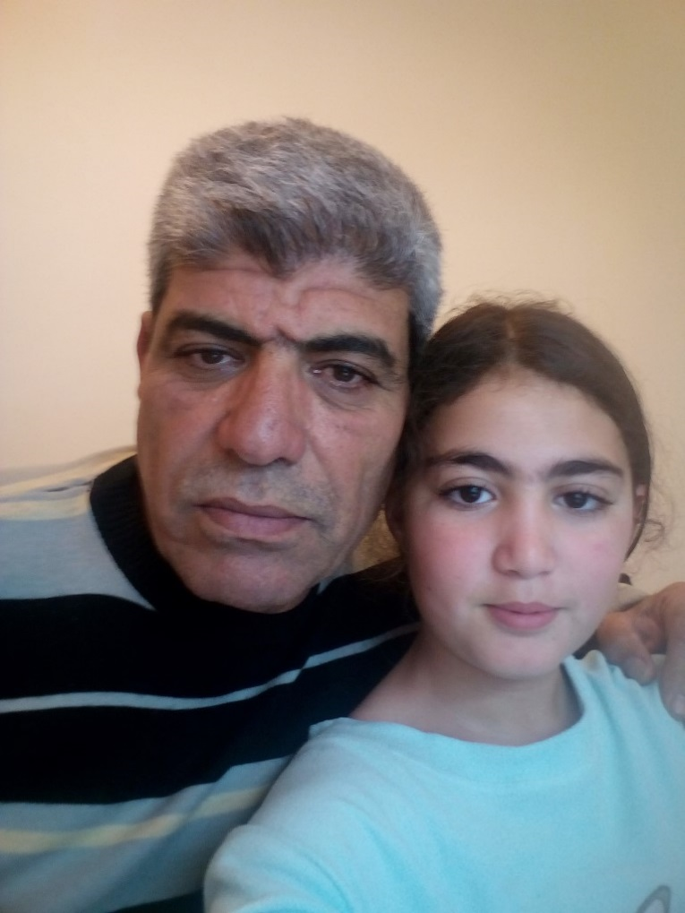

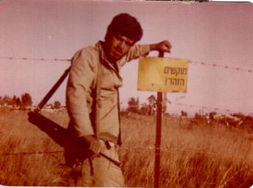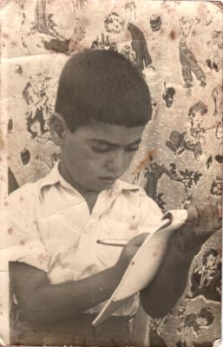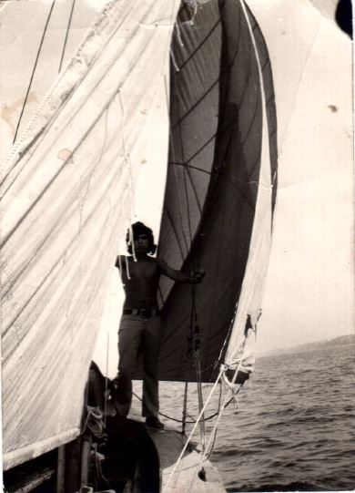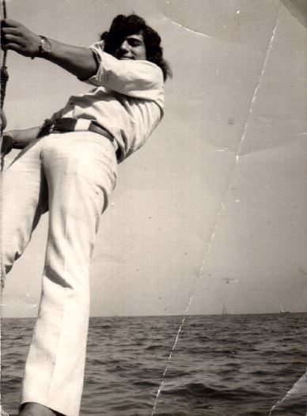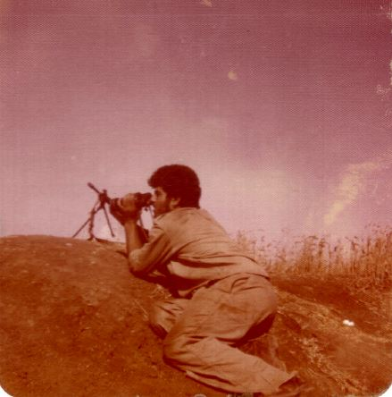

מילון:

ארטילריה: אש כבדה ,ירי כבד מאוד של טילים ,מקלעים ,פגזים וכ'ו
מ"פ : מפקד פלוגה
ציטוט של סבא:'' אם אתה חולה לך תעשה ספורט בים''

